Об утверждении схемы пастбищеоборотов на основании геоботанического обследования пастбищ по Бейнеускому району
Постановление акимата Бейнеуского района Мангистауской области от 19 февраля 2018 года № 33. Зарегистрировано Департаментом юстиции Мангистауской области 26 февраля 2018 года № 3533
В тексте документа сохранена пунктуация и орфография оригинала.
В соответствии с подпунктом 3) пункта 1 статьи 9 Закона Республики Казахстан от 20 февраля 2017 года "О пастбищах", акимат Бейнеуского района ПОСТАНОВЛЯЕТ:
1. Утвердить схему пастбищеоборотов на основании геоботанического обследования пастбищ по Бейнеускому району согласно приложению к настоящему постановлению.
2. Государственному учреждению "Бейнеуский районный отдел земельных отношений, архитектуры и градостроительства" (Ж.Темиров) обеспечить государственную регистрацию настоящего постановления в органах юстиции, его официальное опубликование в Эталонном контрольном банке нормативных правовых актов Республики Казахстан и в средствах массовой информации, размещение на интернет-ресурсе акимата района.
3. Контроль за исполнением настоящего постановления возложить на заместителя акима Бейнеуского района К.Абилшеева.
4. Настоящее постановление вступает в силу со дня государственной регистрации в органах юстиции и вводится в действие по истечении десяти календарных дней после дня его первого официального опубликования.
Аким района | Б.Абилов
"СОГЛАСОВАНО"
Руководитель государственного
учреждение "Бейнеуский районный
отдел сельского хозяйства и
ветеринарии"
С.Кабиев
"19" 02 2018 год
Руководитель государственного
учреждение "Бейнеуский районный
отдел земельных отношений,
архитектуры и градостроительства"
Ж.Темиров
"19" 02 2018 год
Приложение к постановлению
акимата Бейнеуского района
от 19 февраля 2018 года № 33
Схема пастбищеоборотов по Бейнеускому району на основании геоботанического обследования пастбищ

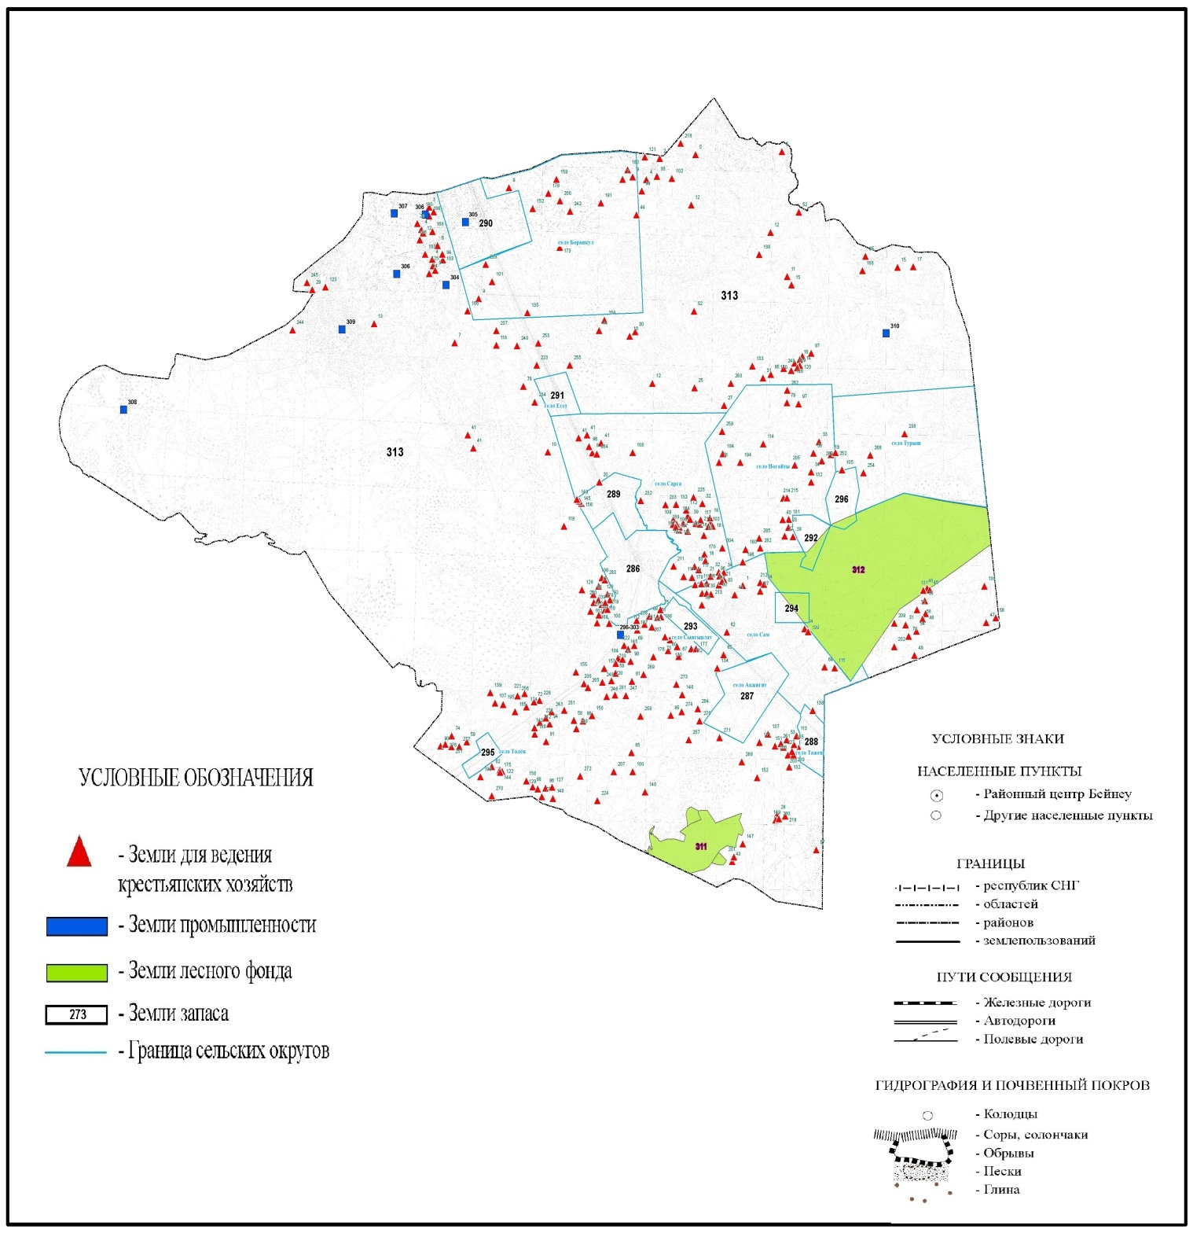

© 2012. РГП на ПХВ «Институт законодательства и правовой информации Республики Казахстан» Министерства юстиции Республики Казахстан

